B.O.O.M

En este apartado les explicaremos el material necesario que hemos utilizado en la construcción de este robot.

ROBOT IMPRMIBLE HECTOR

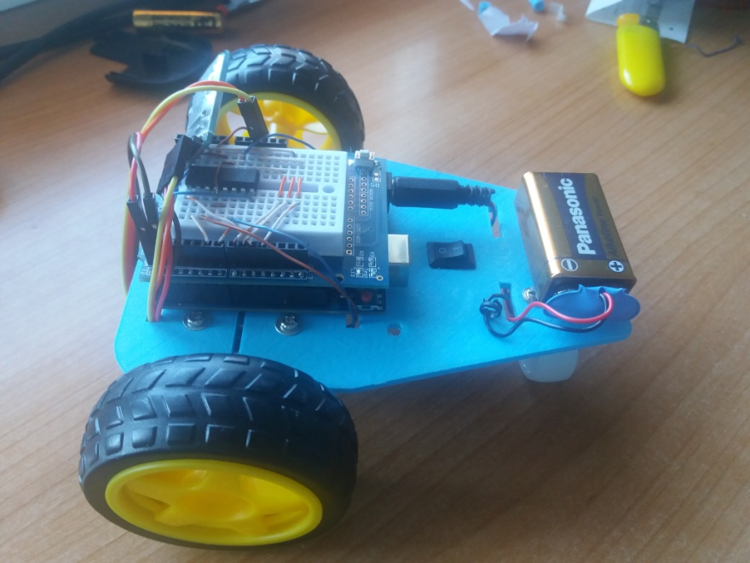

|  |  |  |  |  |  |
| --- | --- | --- | --- | --- | --- |
| **MOTORES** | **RUEDAS** | **MOVILIDAD** | **ESTRUCTURA** | **ALIMENTACIÓN** | **PLACA** |
| 2 motores polulu | 2 motrices  Ruedas y bola loca | Triciclo | Imprimible | Bateria lipo | Arduino uno |

**1.1 Motores ruedas**

Motor cc standard con reductora incorporada: permite aumentar el par del motor y reducir su velocidad.Su tensión de alimentación varía entre los 4,5V y los 12V.

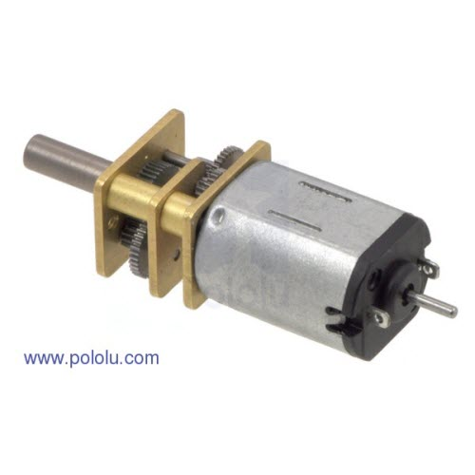

-Cantidad: 2

-Precio : 2,21 €/ud

-Enlace: [https://es.aliexpress.com/item/1pc-N20-30-600-1000-1200RPM-DC3-6-12V-Micro-DC-Geared-Motor-Powerful-Electric-Mini/32821265619.html?spm=a2g0s.9042311.0.0.tY2MHZ](%20https:/es.aliexpress.com/item/1pc-N20-30-600-1000-1200RPM-DC3-6-12V-Micro-DC-Geared-Motor-Powerful-Electric-Mini/32821265619.html?spm=a2g0s.9042311.0.0.tY2MHZ)

**1.2 Ruedas**

Ruedas motrices o de tracción, conectadas a los motores mediante un eje.

Ruedas locas, que deben ser capaces de rodar y pivotar sobre sí mismas.

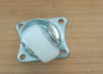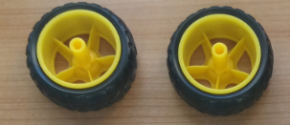

Cantidad: 2 motrices y 1 loca

Precio: 11,59 €

Enlace: <https://www.amazon.es/gp/product/B072ZWRM2B/ref=oh_aui_detailpage_o04_s00?ie=UTF8&psc=1>

**1.3- Estructura**

Estructuras fabricada en impresora 3D

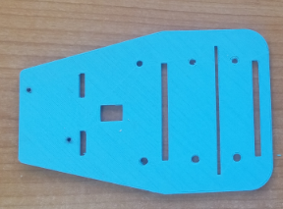

Cantidad: 1

Precio: Impresa en clase

Enlace: Diseño propio

**1.4- Alimentación**

La alimentación del robot se realiza mediante batería LIPO, de 7,4 V (2 CELDAS)

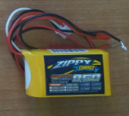

Cantidad: 1

Precio: 6,68 €

Enlace: <https://hobbyking.com/en_us/zippy-compact-850mah-2s-25c-lipo-pack.html>

**1.5- Control del robot**

1-Para el control del robot

ARDUINO (Uno, Nano, Mega…)

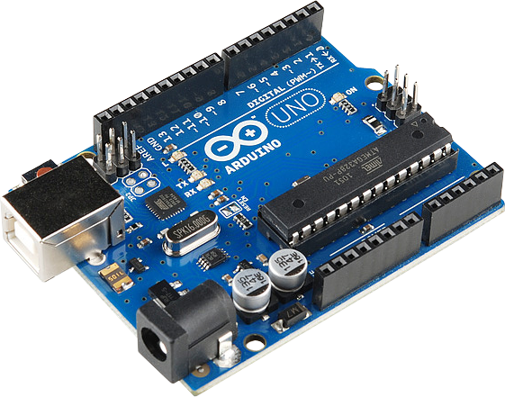

Cantidad: 1

Precio: 9,99€

Enlace: <https://www.amazon.es/gp/product/B01M7ZB2B4/ref=oh_aui_detailpage_o02_s00?ie=UTF8&psc=1>

2-Para control de los motores Shied Drivers

Placa manual, diseñada con la proto-shield del kit Arduino

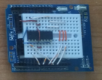

Cantidad: 1

Precio: kit arduino

Enlace: <https://www.amazon.es/gp/product/B019GKQ5C6/ref=oh_aui_detailpage_o08_s00?ie=UTF8&psc=1>

**1.6- Comunicación**

Módulo Bluetooth HC-05

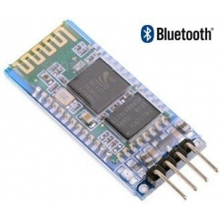

Cantidad: 1

Precio: 3,99

Enlace: <http://www.ebay.es/itm/Modulo-inalambrico-Arduino-HC-06-HC06-Bluetooth-con-base-Slave-W0009/201955035393?hash=item2f05754901:g:pvsAAOSwB-1Y5Jx6>